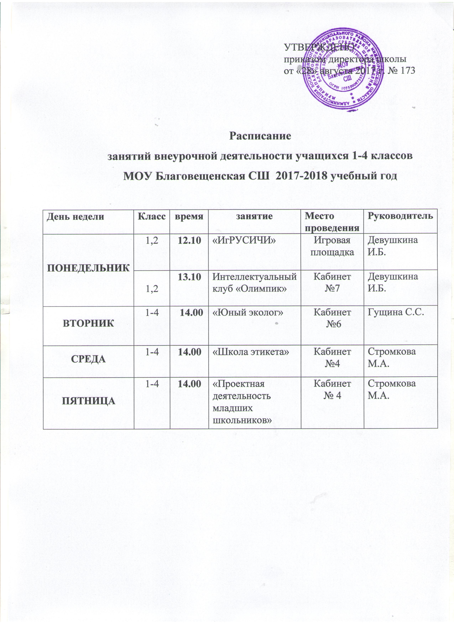
УТВЕРЖДЕНО
приказом директора школы
от «28» августа 2017 г. № 173

Расписание
занятий внеурочной деятельности учащихся 1-4 классов
МОУ Благовещенская СШ 2017-2018 учебный год

День недели | Класс | время | занятие | Место проведения | Руководитель
ПОНЕДЕЛЬНИК | 1,2 | 12.10 | «ИгРУСИЧИ» | Игровая площадка | Девушкина И.Б.
 | 1,2 | 13.10 | Интеллектуальный клуб «Олимпик» | Кабинет  №7 | Девушкина И.Б.
ВТОРНИК | 1-4 | 14.00 | «Юный эколог» | Кабинет  №6 | Гущина С.С.
СРЕДА | 1-4 | 14.00 | «Школа этикета» | Кабинет №4 | Стромкова М.А.
ПЯТНИЦА | 1-4 | 14.00 | «Проектная деятельность младших школьников» | Кабинет  № 4 | Стромкова М.А.

